ЭСМКИБ

Описание функциональных характеристик экземпляра программного обеспечения

ПО ЭСМКИБ предназначено для поддержки ментального благополучия пользователей.
Цель платформы – обеспечение основных механизмов в области психологической помощи и устранения причина отказа от психологической помощи. Планируется реализовать поддержку ментального здоровья через 3 основных механизмов: : сообщество, специалисты, самопомощь, а так же сбора и анализа данных от пользователей для анализа психологического состояния, выявления ситуаций требующих профессиональной помощи и объективной оценки эффективности и квалификации специалистов.
Платформа состоит из следующих основных частей функционала:
- Авторизация (регистрация и вход специалистов и пользователей)
- Подтверждение специалистов
- Личный кабинет (специалиста и пользователя)
- Профиль (специалиста и пользователя)
- Расписание (специалиста и пользователя)
- Поиск и запись на терапию у специалистов с подходящими запросами
- Анонимное общение в аудио комнатах по аналогичным запросам
- Анонимное общение в базовых чат комнатах по определенным запросам
- Создание и участие в мероприятиях
- Поиск людей с аналогичными запросами и контакты
- Раздел самопознания / медитации, аффирмации, аскезы, дневник настроения, колесо баланса, психологические тесты (в разработке)
- Образование для повышения квалификации и знаний специалистов (в разработке)
- Панель управления (админами).
При регистрации на платформе:
Пользователи выбирают роль/пол, заполняют почту/телефон, имя, никнейм, пароль, язык, страну, возрастную категорию, выбирает интересы, интересующие запросы и создает учетную запись.
Специалисты выбирают роль/пол, заполняют свои личные данные (ФИО, почту/телефон, возрастную категорию, никнейм, пароль, язык, страну), подтверждает почту/телефон кодом верификации, заполняет анкету (фото профиля, образование, годы обучения, специальность, методы работы, подтверждающие документы, стаж, видео о себе, описание о себе, готовность оказать экстренную помощь) и отправляет заявку на подтверждение анкеты.
Подтверждение анкеты специалиста проходит двухэтапным процессом:
- Специалисты поддержки проверяют анкету и документы. При обнаружении несоответствий предоставляют комментарии про необходимую проработку анкеты.
- При соответствии анкеты и документов специалистам назначаются интервью, при успешном прохождении которого анкеты специалистов подтверждаются и они приступают на платформу как специалисты.
В личном кабинете:
Пользователи могут:
- Перейти к информации о тарифе и оплате (информация о балансе, транзакции, пополнение, вывод)
- Перейти в раздел настроек (заблокированные пользователи и возможность разблокировать, изменение пароль, рекомендации по безопасности, регламент и юридические документы, часто задаваемые вопросы, чат поддержки, выход)
- Список последних сохраненных личных данных (соответствующий пунктам в регистрации) и возможность редактировать их (для специалистов изменение образования и методик требует подтверждения админами)
- Видеть свой уровень и достижения
В публичном профиле:
- специалистов отображаются ФИО, никнейм, фото профиля, специальность, стаж, длительность сессии, цена за сессию, описание о себе, образование, методы работы, запросы на проработку и отзывы
- пользователей отображаются имя, никнейм, интересы, запросы на проработку.
На главной странице доступны списки специалистов, пользователей, комнат, чатов и мероприятий.
Сортировка идет по принципам релевантности к пользователю, а фильтрация по необходимым критериям:
- по комнатам/мероприятиям: цена, интересы, гендер, язык, запросы, возраст
- по чатам: интересующие запросы
- по специалистам: цена, длительность, гендер, методика, язык, образование, лицензия, запросы, возраст, специальность.
Запись к специалистам доступна по подтвержденной специалистом расписании. Один раз можно записаться к специалисту на пробную сессию на 30 минут, после чего доступна только обычная сессия соответствующая указанной специалистом длительности и тарифе.
Для записи на сессию пользователь выбирает один из свободных слотов в расписании и отправляет запрос специалисту. Если специалист и пользователь не перенесли сессию, то в назначенную дату/время у специалиста и пользователя появляется сессионная комната, где происходит сессия.
После терапии у пользователей есть возможность оставить обратную связь и подробный отзыв о сессии и специалисте (эти данные будут обрабатываться для оценки эффективности и подтверждения квалификации специалистов после внедрения алгоритмов МО).
Аудио комнаты пользователи и специалисты могут создавать аудио комнаты с помощью функционала на главной странице. Для создания аудио комнат должны указать название, краткое описание, картину, язык и страну, возрастную категорию и пол участников комнаты, а так же соответствующие тематике комнаты интересы, запросы, доступность специалистам, сообщениям в чате, приватность, длительность, день недели/час, регулярность. Так же можно выбрать дополнительных модераторов помимо создателя и пригласить участников.
В открытых комнатах при наличии мест могут участвовать все пользователи, в закрытых они могут поступать при подтверждении запроса от модератора.
При создании регулярных комнат можно выбрать несколько слотов в неделю, когда периодически будет проходить общение, до удаления комнаты создателем. В аудио комнатах общение участников проходит в назначенное время на основе эффекта попутчика в поезде. Участники по очереди высказываются по соответствующей их тарифу длительности.
В комнатах так же есть возможность пригласить специалиста.
Безопасность общения в комнатах обеспечивают автоматическая система цензора, модерация и поддержка. В сообщениях автоматически фильтруется и убирается ненормативная лексика, пользователи удаляются модераторами комнаты при наличии жалоб, им могут быть вынесены предупреждения, а также они могут быть заблокированы поддержкой при наличии оснований на определенный срок времени.
Базовые чат комнаты созданы в платформе по умолчанию по разным запросам, где пользователи могут свободно вступать и общаться по интересующему им запросу.
В комнате Экстренная помощь находятся все специалисты, где каждый пользователь нуждающиеся в немедленной консультации может писать и полагаться на быстрый отклик от доступных специалистов на немедленное общение по их проблеме.
Мероприятию можно создать так же, как аудио комнаты, добавляя информацию о максимальном количестве участников и стоимость.
В Расписании пользователи и специалисты могут:
- видеть предстоящие комнаты и сессии
- видеть свое расписание в формате календаря
- изменить свои доступные часы, длительность сессии, тариф за сессию и желание оказать экстренную помощь (только специалисты)
- видеть архивированные комнаты
- видеть избранные комнаты
- создавать комнату
- перейти к списку комнат.
В разделе Контакты пользователи и специалисты могут увидеть свои контакты, переписки, активные чат-комнаты и запросы от других пользователей.
Добавление других специалистов и пользователей в контакты можно через функцию Написать. При отправке первого сообщения получатель видит сообщение в подразделе Запросы, где могут принять, отклонить запросы или заблокировать пользователя.
При принятии открывается личный чат, где можно отправить сообщения.
Раздел самопознания (Узнай себя), которая находиться в разработке, дает пользователям разные механизмы и методики самостоятельного контроля и улучшения ментального благополучия, включая:
- Дневник настроения (пользователи и специалисты могут записать свое настроение, эмоции, триггеры, записи в неограниченном количестве, видеть ежедневную историю и еженедельный анализ психологического состояния)
- Колесо баланса (пользователи и специалисты могут раз в месяц заполнить оценку разных сфер своей жизни и видеть историю изменений на каждый месяц)
- Психологические тесты (пользователи и специалисты могут проходить тесты на выявление разных психологических проблем и не только и обсуждать результаты со специалистами)
- Медитации (включает список медитаций, расслабляющей музыки и мантр, которые пользователи могут добавить в избранное и расписание, чтобы отслеживать выполнение)
- Аффирмации (список аффирмаций, которые пользователи могут добавить в избранное и расписание, чтобы отслеживать выполнение)
- Аскезы (пользователи и специалисты могут создавать неограниченное количество аскез, которые добавляются в календарь и другое).
Планируется так же внедрять алгоритмы анализирующие данные дневника для предоставления пользователям подробного анализа состояния, выявления проблем требующих профессиональной помощи или самостоятельного решения, предоставления более точных рекомендаций и отслеживания эффективности использования механизмов на платформе (терапия, общение в сообществе, методы самопознания и самопомощи).
Поддержка пользователей на платформе осуществляется информацией на часто задаваемые вопросы, модераторов и командой поддержки с которым можно связаться по чате поддержки.

Панель управления содержит два типа ролей главный администратор и администратор, которые в соответствии своих полномочий могут:
- Просмотреть списки пользователей и специалистов
- Просмотреть профили пользователей и специалистов
- Управлять балансом пользователей и специалистов
- Управлять планами подписки пользователей и специалистов
- Принимать, отклонить или оставить комментарии к анкетам специалистов
- Назначить интервью специалистам
- Управлять комнатами
- Отвечать пользователям и специалистам в чате поддержки
- Управлять жалобами
- Заблокировать пользователей.
Способы и методы решения поставленных задач:
В качестве хранилища данных используемых в системе (пользовательские данные, информации по индивидуальным и групповым консультациям, пользовательские контакты, отзывы и т.д.) используется БД Postgresql. Аватары (пользователей и комнат), а так же фото документов хранятся в безопасном S3 совместимом хранилище от Yandex. Сама платформа запускается внутри Docker контейнера. Это решает проблемы переносимости и масштабируемости серверного ПО.
Для ускорения процесса разработки используется методика CI-CD. На данном этапе все компоненты системы разворачиваются полностью автоматически. CI-CD построен на базе Teamcity, реализованы шаблонные манифесты для .NET - которые включают авто-тесты, сборку, применение миграций (обновление текущей схемы БД) и запуск ПО на сервере.
При создании учетной записи (регистрации), расписании, комнат, мероприятий, отзывов о комнатах и специалистах, записей в дневнике, колесе баланса, прохождении тестов специалисты и пользователи предоставляют персонализированные данные, которые хранятся в базе данных, обрабатываются и используются в разных этапах пользовательской пути. Развернутая визуализация:

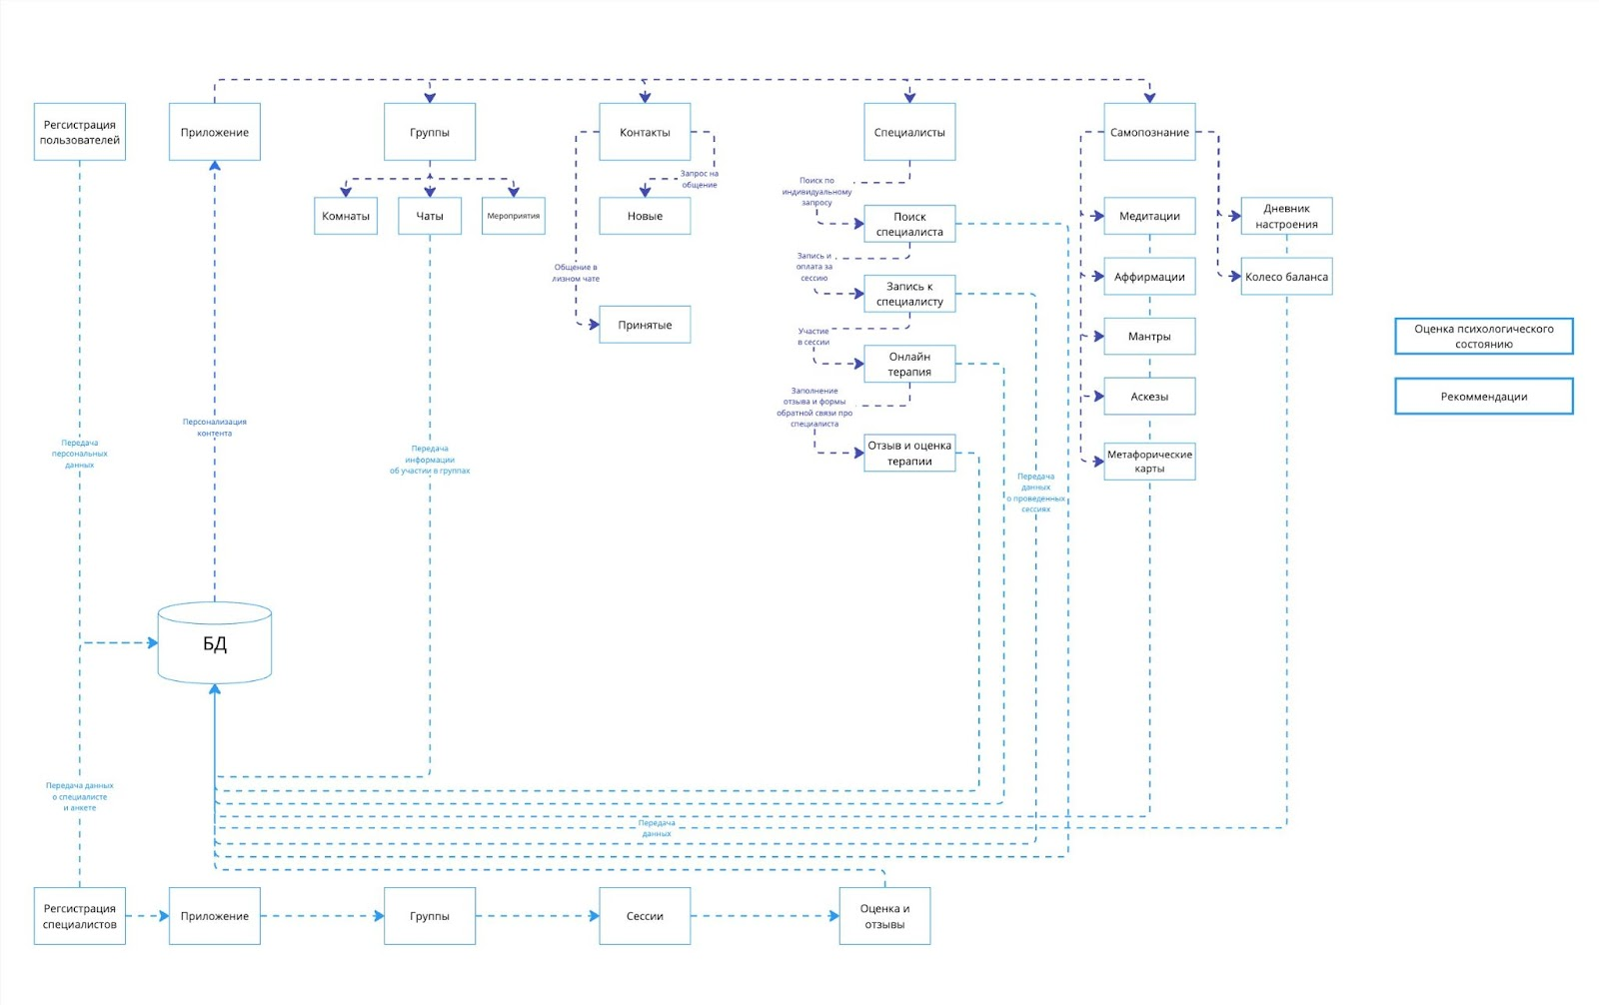
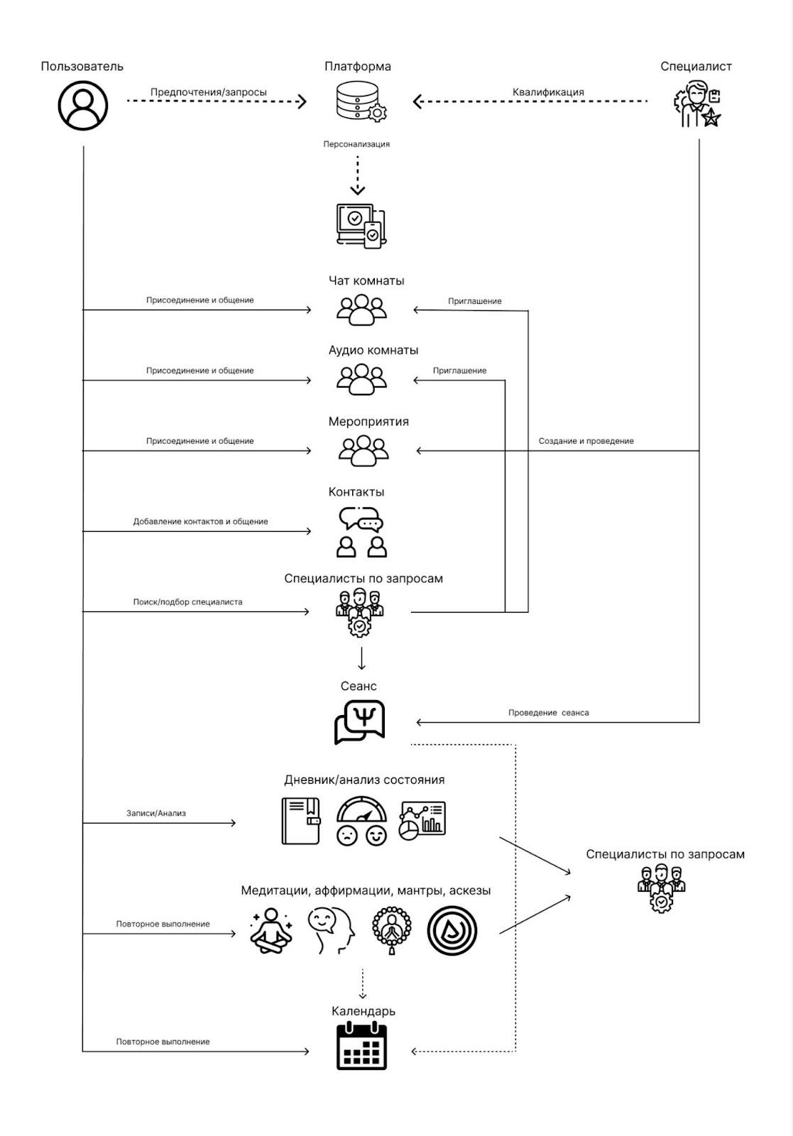

Структура технологии (модули платформы):
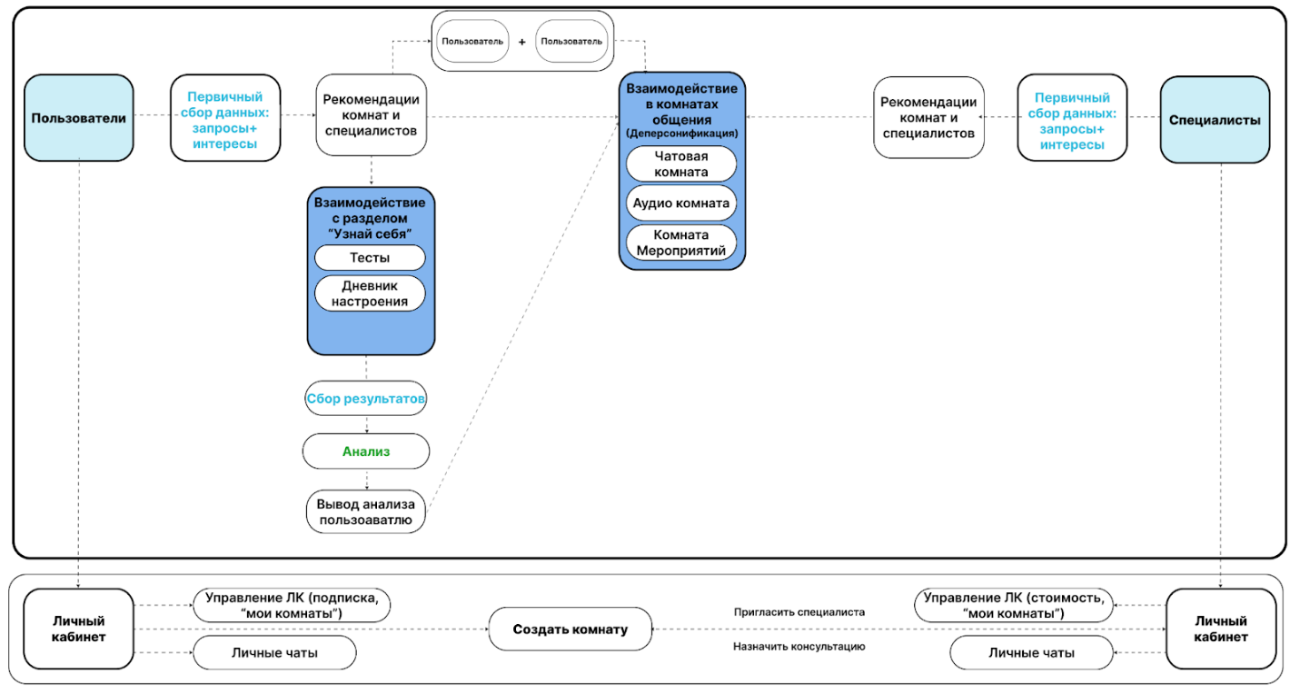

Архитектура бэкэнда и БД:
Общая схема:
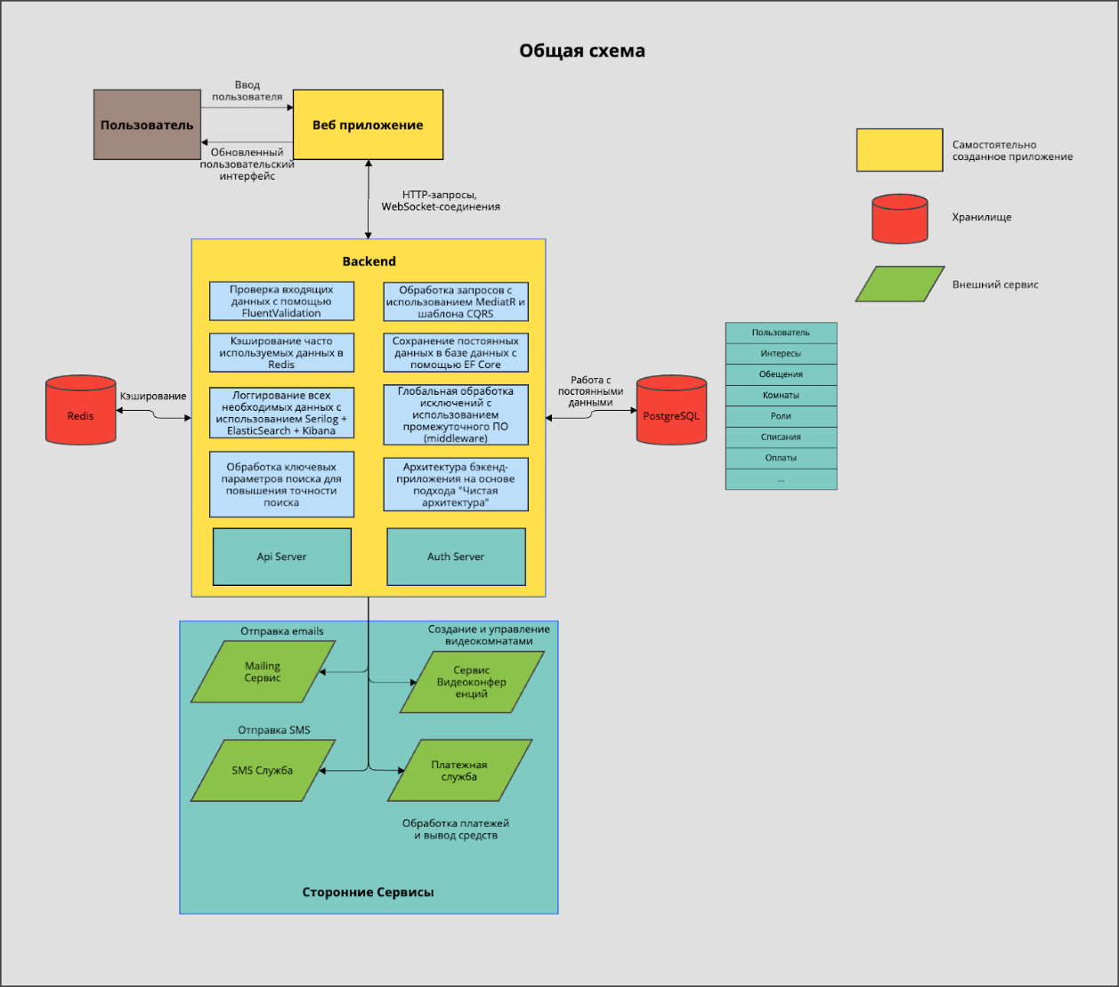

Процесс регистрации пользователей:
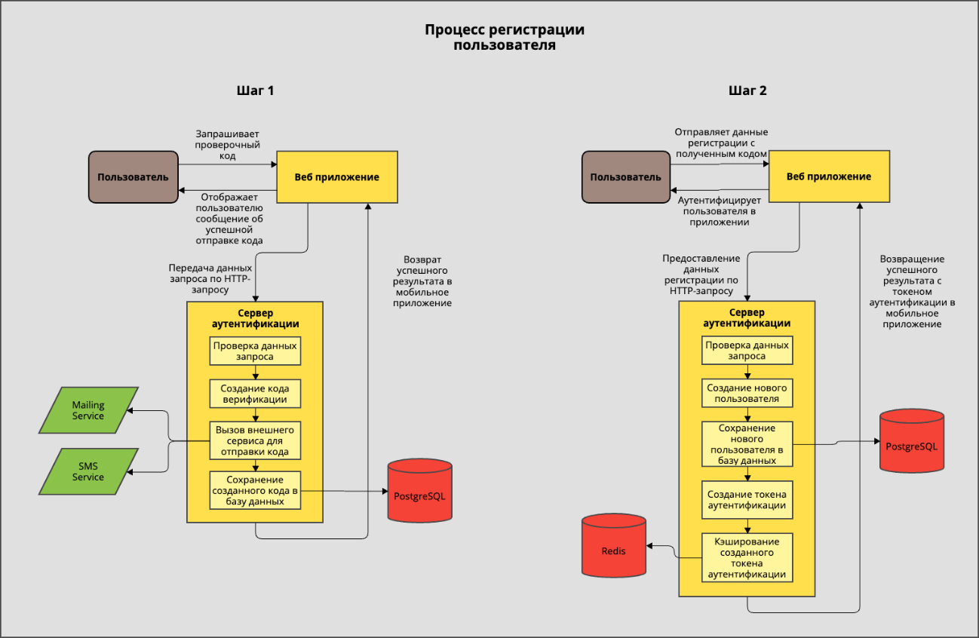

Процесс поиска специалистов:
